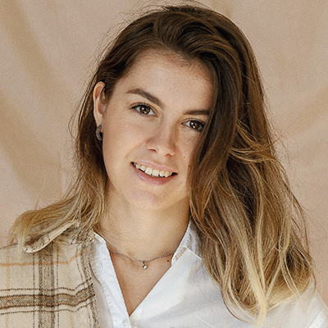

**Puesto ocupado**

**Nombre Apellido**

**PERFIL**

Contadora con experiencia en análisis financiero y gestión de impuestos. Capacidad para realizar informes precisos y detallados, así como para mantener la confidencialidad de la información.

**+34 000 000 000**

**nombre.apellido@gmail.com**

**Madrid, España**

**/perfil.ejemplo**

**EXPERIENCIA**

**FORMACIÓN**

**Curso Avanzado de Tributación y Legislación Fiscal**

**Grado en Contaduría Pública**

**Diplomado en Normas internacionales Financieras**

Nombre de la institución – 06/20XX – 05/20XX

Nombre de la institución – 06/20XX – 05/20XX

Nombre de la institución – 06/20XX – 05/20XX

Deportes (fútbol, crossfit), cine, fotografía

**HABILIDADES**

**IDIOMAS**

Español: Nativo

Inglés: Avanzado

Liderazgo

Excel

Photoshop

* Preparación de declaraciones de impuestos para clientes.
* Revisión de documentación contable y bancaria.
* Participación en auditorias internas para mejoras internas.

Empresa – 06/20XX – 05/20XX

**Asistente contable**

Empresa– 06/20XX – 05/20XX

**Contadora Junior**

Francés: Principiante

**Contadora Senior**

Empresa – 06/20XX – 05/20XX

* Elaboración de estados financieros mensuales y anuales.
* Análisis de costos y presupuestos.
* Asesoramiento en materia fiscal y asuntos tributarios.

**INTERESES**

* Registro de transacciones contables en el sistema ERP.
* Conciliación de cuentas y análisis de desviaciones.
* Apoyo en la preparación de informes financieros.

©AZURIUS – Modelos-de-curriculum.com

](https://www.modelos-de-curriculum.com/?utm_source=Word_Doc&utm_medium=Model_CV_Link&utm_campaign=MDC_Downloads)**Estimado (a) Candidato (a),**

Crea el currículum perfecto en 5 minutos con nuestro creador online: [**CVcrea.es**](https://app.cvcrea.es/?utm_source=Word_Doc&utm_medium=Model_CV_Link&utm_campaign=MDC_Downloads)

¡Encuentra todo tipo de plantillas y adáptalas a tu perfil profesional!

**🡺 Crea tu Currículum y descárgalo online a través de** [**CVcrea.es**](https://app.cvcrea.es/?utm_source=Word_Doc&utm_medium=Model_CV_Link&utm_campaign=MDC_Downloads)

Descubre también otros recursos que tenemos para conseguir el trabajo ideal:

* [Cómo Hacer un Currículum](https://www.modelos-de-curriculum.com/hacer-un-curriculum-vitae/?utm_source=Word_Doc&utm_medium=Model_CV_Link&utm_campaign=MDC_Downloads)
* [Ejemplos de Carta de Presentación](https://www.modelos-de-curriculum.com/modelos-carta-de-presentacion/?utm_source=Word_Doc&utm_medium=Model_CV_Link&utm_campaign=MDC_Downloads)
* [10 Preguntas Frecuentes en una Entrevista de Trabajo](https://www.modelos-de-curriculum.com/preguntas-frecuentes-en-una-entrevista-de-trabajo/?utm_source=Word_Doc&utm_medium=Model_CV_Link&utm_campaign=MDC_Downloads)
* [Cómo Preparar una Entrevista de Trabajo](https://www.modelos-de-curriculum.com/como-preparar-entrevista-de-trabajo/?utm_source=Word_Doc&utm_medium=Model_CV_Link&utm_campaign=MDC_Downloads)
* [Enviar el Currículum a Grandes Empresas](https://www.modelos-de-curriculum.com/enviar-curriculum/?utm_source=Word_Doc&utm_medium=Model_CV_Link&utm_campaign=MDC_Downloads)

](https://www.modelos-de-curriculum.com/?utm_source=Word_Doc&utm_medium=Model_CV_Link&utm_campaign=MDC_Downloads)Cordialmente,

[www.modelos-de-curriculum.com](https://www.modelos-de-curriculum.com/?utm_source=Word_Doc&utm_medium=Model_CV_Link&utm_campaign=MDC_Downloads)

**COPYRIGHT - POR FAVOR LEER ESTE MENSAJE**

©Estos ejemplos de modelos de currículum gratuitos son propiedad de Azurius S.L. Puede descargarlos y modificarlos sin ningún problema, siempre y cuando sea para su uso personal.

No olvides quitar este aviso de copyright antes de modificar e imprimir tu CV.

No se puede revender estos ejemplos ni sus derivados. No puedes ponerlos a disposición en otros sitios web sin nuestro consentimiento. Para cualquier pregunta relacionada, escríbenos a contacto@modelosdecurriculum.com

Descubre más plantillas de currículum en [www.modelos-de-curriculum.com](https://www.modelos-de-curriculum.com/?utm_source=Word_Doc&utm_medium=Model_CV_Link&utm_campaign=MDC_Downloads)